重要气象信息专报

受西南涡和冷空气影响，预计28日夜间至29日夜间，我县自西向东有一次强降雨天气过程，主要影响时段为29日凌晨到白天。我县大到暴雨，累计雨量30～70毫米，局地80毫米以上；最大小时雨量30～50毫米；局地伴有雷电、6～8级阵性大风。

具体预报如下：

28日夜间到29日白天，我县有阵雨或雷雨，雨量大到暴雨，局地伴有6～8级阵性大风，气温17～25℃。

29日夜间到30日白天，小到中雨，气温16～20℃。

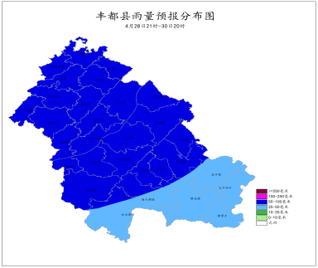

4月28日21时－30日20时雨量预报分布图（单位：毫米）

二、暴雨灾害等级预报

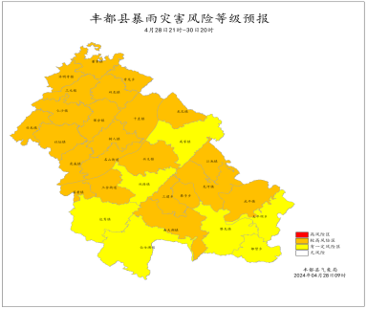

4月28日21时－30日20时暴雨灾害风险等级预报

较高风险区：武平镇、三建乡、龙河镇、树人镇、十直镇、保合镇、龙孔镇、双龙镇、江池镇、三合街道、栗子乡、名山街道、兴义镇、董家镇、许明寺镇、仁沙镇、三元镇、兴龙镇、社坛镇、虎威镇、湛普镇、南天湖镇、青龙乡。

有一定风险区：包鸾镇、双路镇、高家镇、暨龙镇、都督乡、太平坝乡、仙女湖镇。

三、地质灾害风险等级预报

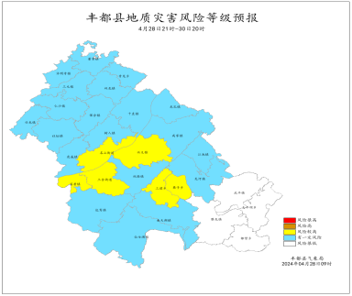

4月28日21时－30日20时地质灾害风险等级预报

较高风险区：名山街道、三合街道、湛普镇、兴义镇、栗子乡、三建乡。

有一定风险区：董家镇、许明寺镇、三元镇、双龙镇、青龙乡、仁沙镇、兴龙镇、社坛镇、保合镇、树人镇、十直镇、龙孔镇、高家镇、虎威镇、包鸾镇、双路镇、南天湖镇、仙女湖镇、龙河镇、江池镇。

四、中小河流涨水风险提示

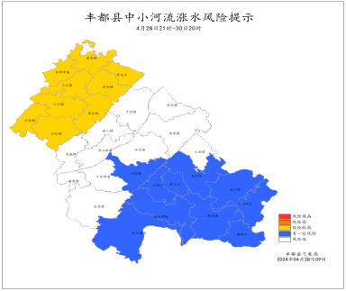

4月28日21时－30日20时中小河流涨水风险提示

较高风险区：许明寺镇、董家镇、三元镇、社坛镇、兴龙镇、仁沙镇、双龙镇、青龙乡、保合镇。

有一定风险区：武平镇、龙河镇、太平坝乡、都督乡、暨龙镇、南天湖镇、仙女湖镇、栗子乡、三建乡、双路镇。

五、重点关注

1．　局地强降水可能引发小流域山洪、山体滑坡、城乡积涝等次生灾害，请及时关注预警信号和2小时气象警报，做好防范应对工作。

2．　提请关注雷雨大风、冰雹等强对流天气对交通、建筑、危化、矿山、旅游等行业领域安全生产可能带来的不利影响，加强设施农业风雹灾害的防范应对。